Mestral

Nom au complet : George du Mestral 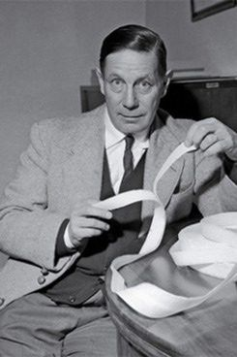Nationalité : suisse 

Période de temps : 1907-1990

Découverte : velcro 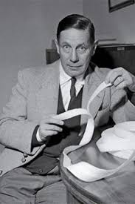

Explication : VELour CROchet